附件1

电子信息领域标准大数据

公共服务平台介绍

1.标准库

平台汇聚2336项电子基础材料、元器件、集成电路、基础软件、测量仪器等关键领域国家/行业标准数据，涵盖电子信息领域近8000项国家/行业标准数据，以及ISO标准题录信息29223条、IEC标准题录信息11758条，打造“一站式”标准数据服务平台，进而满足标准管理方、标准研制方、标准服务方、标准应用方的不同用标需求，推动标准的数字化转型，促进电子信息领域标准生态链和产业生态链融合发展、高质量发展。

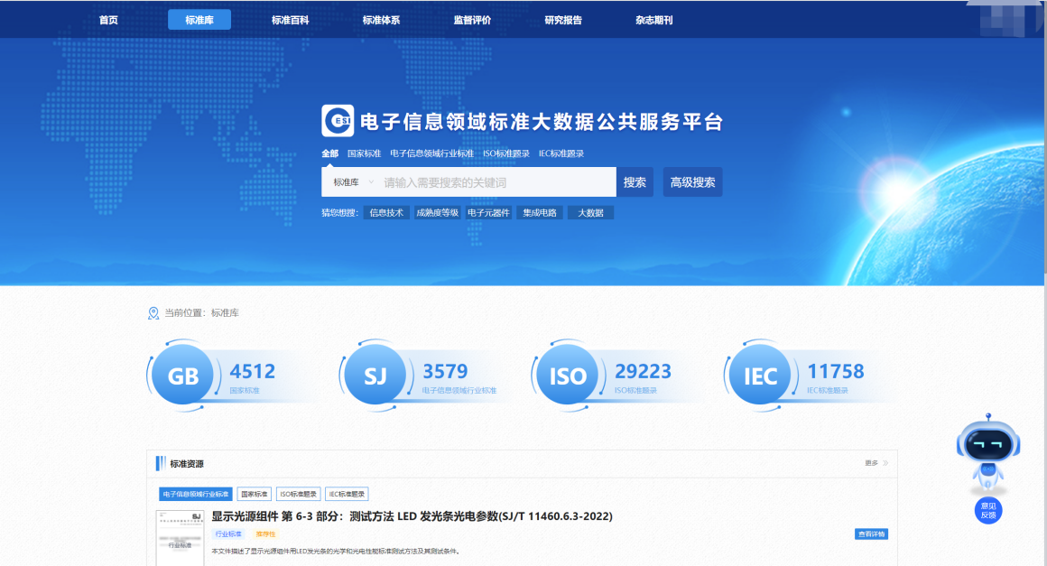

2.标准百科

平台实现标准全要素分类检索，通过检索可查询标准文本内所涉及的标准条款、术语定义、表格、图片、公式、词条等内容，促进了电子信息领域标准的数字化转型，能够有效扩大标准检索的范围、丰富检索内容，实现了用户对所需信息的智能提供，实现了传统的信息检索向高精度检索、文本挖掘、知识发现等方向转变。

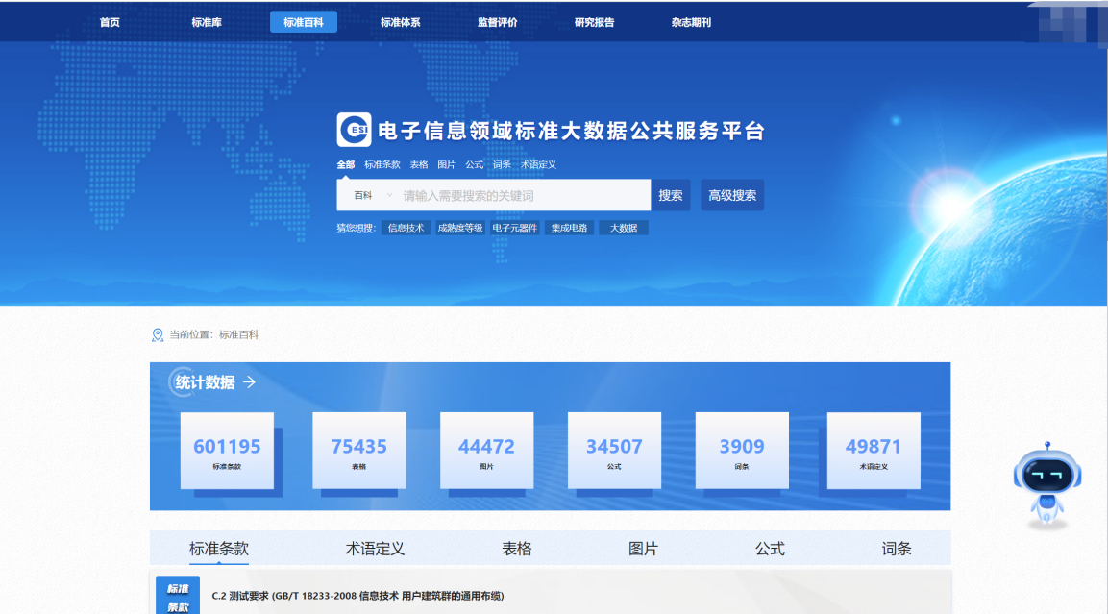

3.标准知识推荐

平台依托知识图谱技术，面向各级标准用户提供连续搜索、知识推荐等服务，以协助标准写作用户快速并规范化地进行标准智能文档写作；实现电子信息领域不同行业的企业、单位和用户快速查阅到相关标准文件，帮助用户快速解读标准内容。

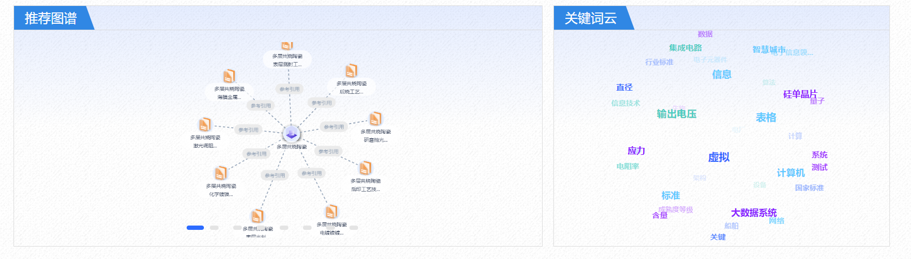

4.标准体系

平台涵盖智能制造、ITSS、人工智能、集成电路、核心电子元器件、电子基础材料、测量仪器七个领域标准体系，并且具备现行标准、在研标准、拟制标准列表，对于企业更加明晰标准的拟制、修订、废止的状态以及各领域体系结构。

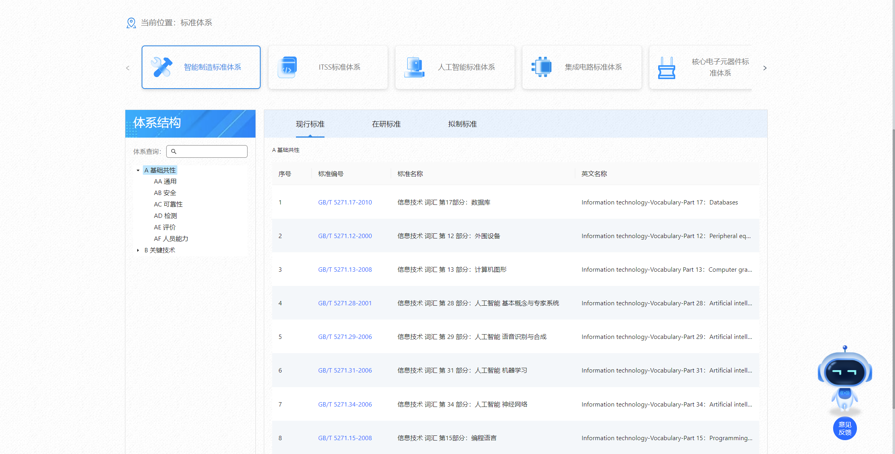

5.产业链用标

平台将通过产业链用标分析、产业分类图谱、产业链用标舆情监测等功能，支撑主管部门找准我国电子信息领域现行标准的优势、弱项和短板，为找准产业基础再造基准提供保障，为标准升级行动提供基础设施支持。用产业链将标准串联起来，形成产业链视角的标准图谱，以便标准制定单位快速准确的把握标准定制的方向，在重点产业链的标准薄弱和缺失环节加大标准研究和制定工作。

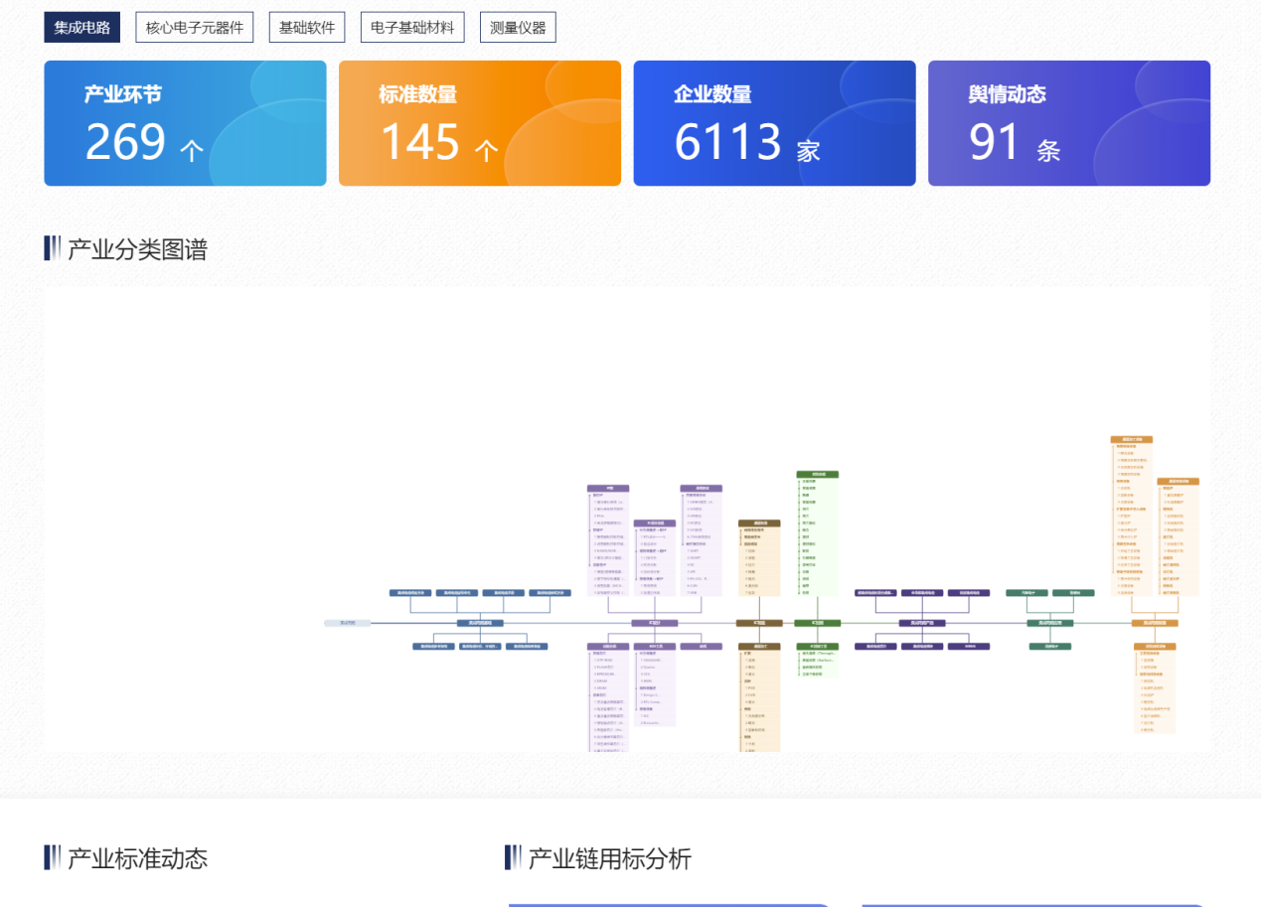

6.监督评价

平台建立标准实施效果分析与评价子系统，从主观评价和客观评价两个维度出发，对标准查阅点击数、标准阅读时长、标准被引用次数、命中问答次数等进行质量评价和使用评价。平台对大到整个行业、小到具体产品的全生命周期标准质量评价，便于企业对标准进行监督管理，也可以为企业的产品质量控制提供高效的数字化手段。

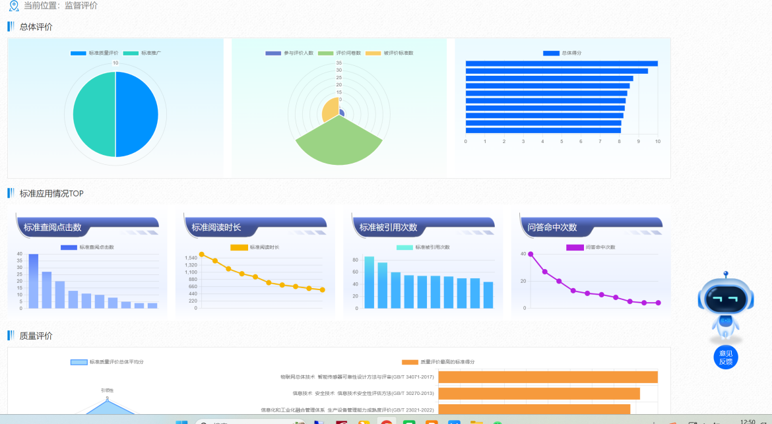

7.智能问答

平台基于NLP研发标准智能问答工具，不仅为用户提供个性化服务，实现用户的查询需求，降低用户查询成本，为用户提供深层次语义理解答案，提升标准数据的深度利用率和用户满意度。

